Федеральное государственное бюджетное образовательное учреждение высшего профессионального образования «Российская академия народного хозяйства и государственной службы при Президенте Российской Федерации»

Нижегородский институт управления

Кафедра Информатики и информационных технологий

ОТЧЕТ

Задания лекции №12

Выполнил: студент группы:

ИБ-321

Савицкий Руслан Станиславович

Преподаватель:

Окулич Евгения Викторовна

Нижний Новгород

2022 г.

**Реализовать код рисунка 12.2, ответить на имеющиеся в нём вопросы и объяснить работу кода.**

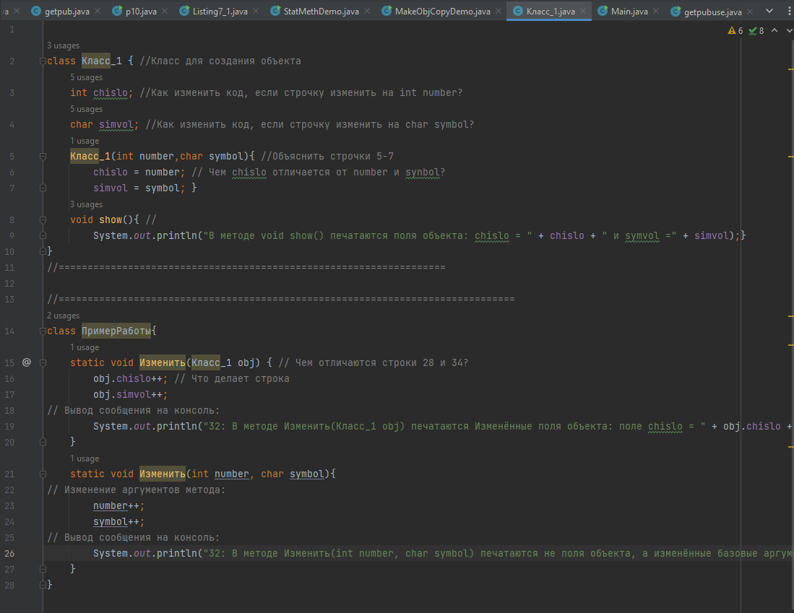

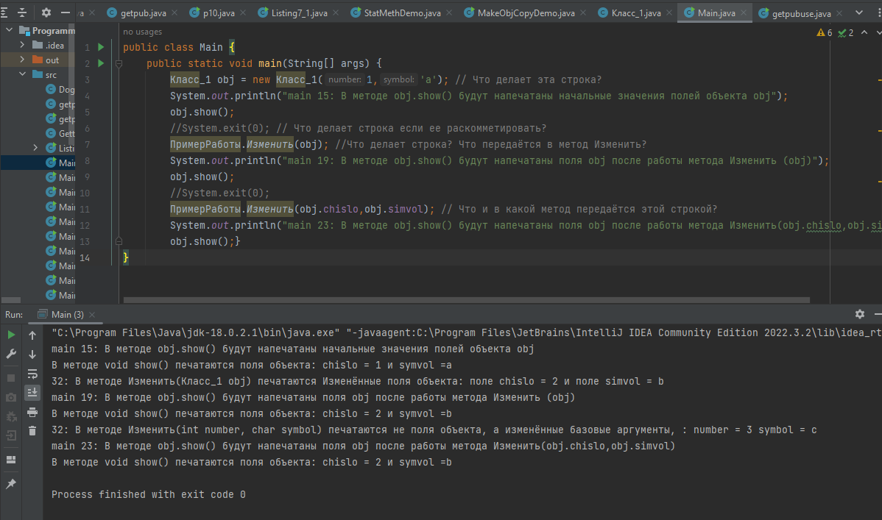

1. Если изменить строку "int chislo" на "int number", то в методе Класс_1 при создании объекта нужно будет передавать число вместо chislo, а также заменить в методе show() слово "chislo" на "number".
2. Если изменить строку "char simvol" на "char symbol", то в методе Класс_1 при создании объекта нужно будет передавать символ вместо simvol, а также заменить в методе show() слово "simvol" на "
3. В строках 5-7 объявляются поля объекта класса Класс_1, которые заполняются значениями, переданными в конструкторе при создании объекта. В строке 5 переменной chislo присваивается значение переменной number, а в строке 6 переменной simvol присваивается значение переменной symbol.
4. В строке "Класс_1 obj = new Класс_1(1,'a');" создается объект класса Класс_1 с параметрами 1 и 'a', которые передаются в конструктор объекта.
5. Если раскомментировать строку "System.exit(0);", то программа завершится с кодом выхода 0, что означает успешное завершение программы.
6. В строке "ПримерРаботы.Изменить(obj);" вызывается статический метод Изменить из класса ПримерРаботы, которому передается объект obj класса Класс_1. В методе Изменить происходит инкремент поля chislo и simvol объекта obj, и выводится сообщение на консоль с измененными значениями.
7. В строке "ПримерРаботы.Изменить(obj.chislo,obj.simvol);" вызывается статический метод Изменить из класса ПримерРаботы, которому передаются значения полей chislo и simvol объекта obj класса Класс_1. В методе Изменить происходит инкремент числа и символа, которые передались в метод, и выводится сообщение на консоль с измененными значениями.
8. В строках 28 и 34 объявление метода отличается типом параметра: в первом случае параметр - объект класса Класс_1, во втором случае - примитивные типы данных int и char соответственно.

**Реализовать программу рисунка 12.3 и объяснить его работу**

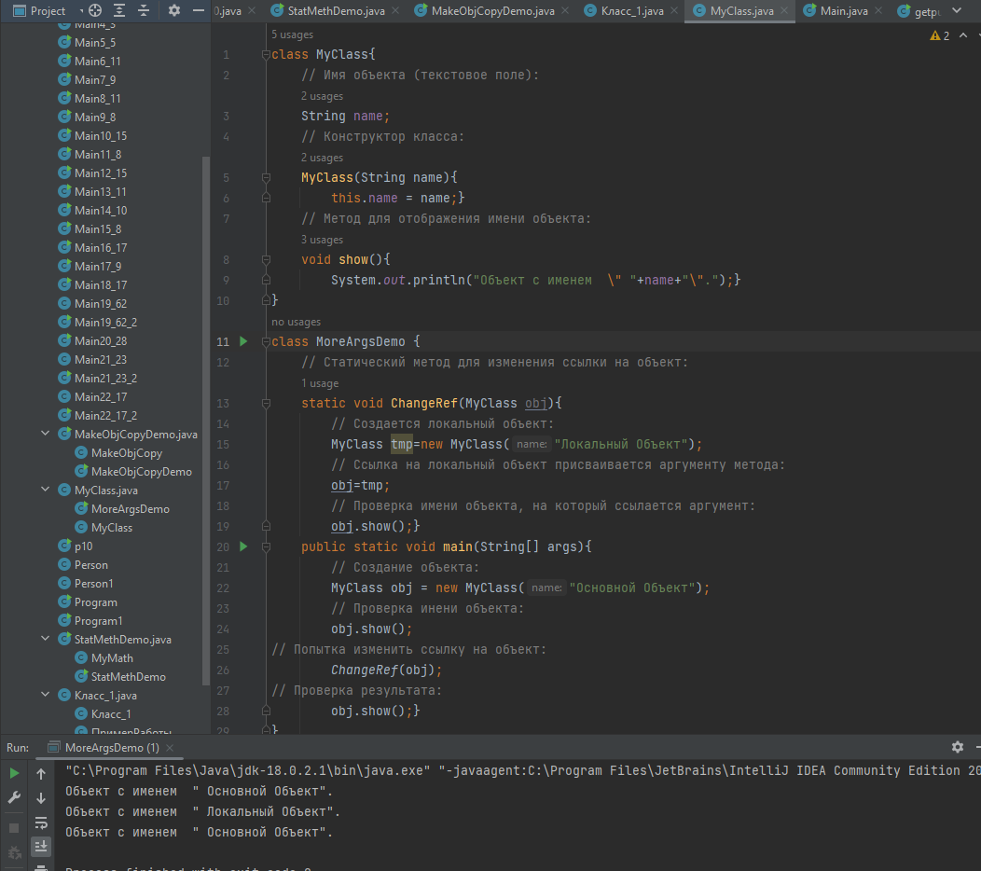

Код определяет класс MyClass, который имеет одно текстовое поле `namename и метод show(), который выводит имя объ

Затем определяется класс MoreArgsDemo, который содержит статический метод ChangeRef(MyClass obj). Этот метод создает новый объект tmp класса MyClass с именем "Локальный Объект". Затем ссылка на этот объект присваивается аргументу метода obj, который является ссылкой на объект MyClass, переданный в метод ChangeRef(). В конце метод вызывает метод show() для аргумента, чтобы вывести его имя на консоль.

В методе main() создается объект obj класса MyClass с именем "Основной Объект". Затем метод `showshow() вызывается для объекта obj, чтобы вывести его имя на консоль. Затем вызывается метод ChangeRef(), передавая ему ссылку на объект obj. Внутри метода ChangeRef() создается новый объект tmp, его ссылка присваивается переменной obj, и затем вызывается метод show() для объекта, на который ссылается obj. Таким образом, будет выведено имя "Локальный Объект". В конце метод show() вызывается снова для переменной obj в main(), чтобы вывести ее имя на консоль. Однако, так как ссылка на объект obj не была изменена в методе ChangeRef(), имя объекта, выводимое на консоль, останется "Основной Объект".